辽宁省典当行业协会文件

辽典发[2014]5号

关于举办辽宁省第五期
典当从业资格培训班的通知
各典当企业：
根据商务部和省服务业委关于做好典当从业人员培训工作的有关要求，定于2014年8月25日-29日在沈阳棋盘山国际会议中心举办辽宁省第五期典当从业资格培训班。具体通知如下：
一、培训时间：2014年8月25日-29日。
二、培训地点：沈阳棋盘山国际会议中心(棋盘山风景区秀湖东岸)。
三、培训内容：典当行业定位和监管、典当相关法律法规、典当实务操作（包括民品质押典当、机动车质押典当、房地产抵押典当、财产权利质押典当的鉴定评估、业务流程及其风险控制要点等）、典当企业会计实务及典当监管信息系统操作。
四、培训对象：
（一）全省本年度新设立的典当企业负责人及从业人员；
（二）典当企业未参加过培训的人员；
（三）邀请全省各市典当行业主管部门负责同志参加。
五、培训方式：从全国典当行业从业资格培训师资库中挑选老师进行授课。培训采用全脱产，使用湖北楚华典当研究所编制《典当基础理论与操作实务》教材、集中授课、集中笔试的形式。考试及格的学员将获得辽宁省典当行业协会颁发的《典当从业人员资格证书》。
六、报名方式：
（一）填写报名表、粘贴1寸照片并加盖公章后，邮寄或传真至辽宁省典当行业协会秘书处。（另备1张一寸彩色近照，报到时交至会务组，以制作《典当从业资格证书》）。
（二）网上报名：辽宁省典当协会会员群：133649286,典当精英超级群：52233943。
七、收费标准：辽宁省典当协会会员单位每人为2400元，非会员单位每人为2900元（含教材、培训食宿、证书等费用）。
八、乘车路线：沈阳北站到达，可在北站南广场乘168路北线公交车到棋盘山秀湖广场下车；沈阳站到达，可在站前西广场乘114路至沈阳站转乘210、235路公交车到马路湾下车换乘168路南线公交车到棋盘山秀湖广场下车；沈阳桃仙机场到达，乘机场大巴到马路湾下车，换乘168路南线公交车到棋盘山秀湖广场下车。
注：会务组在棋盘山秀湖广场设有接站点，联系人：刘扬 13166766116。168路公交车末班为晚6点。 自驾车前往，凭培训通知免费进入景区。
协会秘书处：谭艳 15804073709 李鹏13889357357
电话：024-22891399 22871858
传真：024-22849466 邮箱：lnpawn@sina.cn
沈阳棋盘山国际会议中心电话：024-62830000转8088

辽宁省典当行业协会秘书处
二〇一四年八月一日

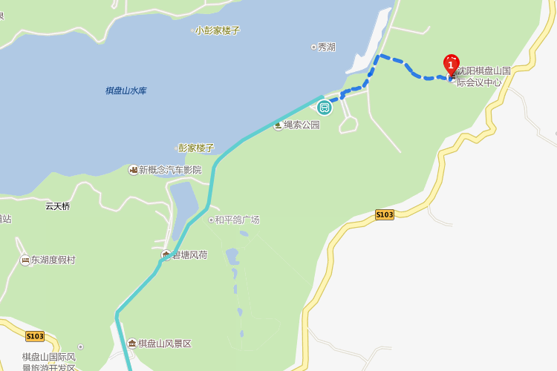
附件一：
课 程 安 排
时 间 |  | 内 容
8月25日  （星期一） | 08:00-12:00 | 报到
8月25日  （星期一） | 13:30-14:00 | 开班仪式
8月25日  （星期一） | 14:00-14:30 | 集体照
8月25日  （星期一） | 14：30-16:30 | 典当行业的定位与监管
8月26日  （星期二） | 08:30-11:30 | 典当概论
8月26日  （星期二） | 13:30-16:30 | 典当相关法律法规
8月27日  （星期三） | 08:30-11:30 | 动产质押（机动车）典当业务操作
8月27日  （星期三） | 13:30-16:30 | 财产权利质押典当业务操作
8月27日  （星期三） | 16:40-18:00 | 交流互动
8月28日  （星期四） | 08:30-11:30 | 房地产抵押典当业务操作
8月28日  （星期四） | 13:30-16:30 | 民品典当业务操作
8月29日  （星期五） | 08:30-11:30 | 典当企业会计实务与典当监管信息系统操作
8月29日  （星期五） | 13:00-15:00 | 闭卷考试

附件二：
报 名 表
姓 名 |  | 性别 |  |  | 学历 |  |  | 照片
从业时间 | 年 月至 年 月 |  |  |  |  |  |  | 照片
身份证号 |  |  |  |  |  |  |  | 照片
工作单位 |  |  |  | 职务 |  |  |  | 照片
联系电话 |  |  |  | 邮编 |  |  |  | 照片
通讯地址 |  |  |  | 邮箱
企业意见：

单位盖章
年 月 日

备注：

